ESPAÑOL
GRADO 1°
SEMANA DEL 24 AL 27 DE MARZO DE 2020

- Colorea y refuerza la letra t

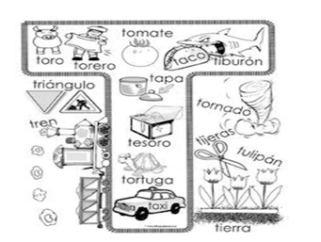

- Escribe 10 palabras que tengas en tu libro nacho lee y que tengan la letra t
- Pide a mamá y papá que te hagan dictado con las letras: m, p, s, l y t
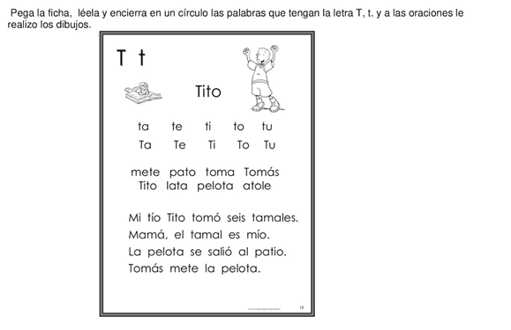
Lee el cuento y contesta las preguntas.

EL GIGANTE EGOÍSTA
Los niños, cuando salían de la escuela en primavera, acostumbraban a jugar en el jardín del Gigante.
Un día, el Gigante, que era muy egoísta, tomó la decisión de prohibir a los niños jugar en su jardín. Pero cuando volvió de nuevo la primavera, toda la comarca se pobló de pájaros y flores, excepto el jardín del Gigante. La Nieve y la Escarcha se quedaron en el jardín para siempre.
Así siempre fue allí invierno. Pero un día el Gigante se arrepintió de haber sido tan egoísta.
Una mañana, estaba todavía el Gigante en la cama, cuando oyó cantar a un jilguero. Los niños habían entrado en el jardín por un agujero, y con ellos volvió la primavera.
Los árboles se habían cubierto de hojas, los pájaros volaban piando alegremente, las flores se asomaban entre la hierba verde.
Y el Gigante se sentía feliz en el jardín jugando con los niños.

Contesta las preguntas encerrando la respuesta correcta en un círculo. (ESCRIBE LAS PREGUNTAS EN EL CUADERNO DE ESPAÑOL Y ALLÍ LAS RESUELVES)

1. ¿Dónde acostumbraban a jugar los niños?
a) En el jardín del enano
b) En el jardín del Gigante
c) En el parque del Gigante
2. ¿Dónde acostumbraban a jugar los niños?
a) En el jardín del enano
b) En el jardín del Gigante
c) En el parque del Gigante
3. El Gigante era muy...
a) Egoísta
b) Generoso
4. ¿Qué oyó cantar el Gigante?
a) A un loro
b) A un canario
c) A un jilguero
c) Optimista

2. realiza el dibujo del cuento.

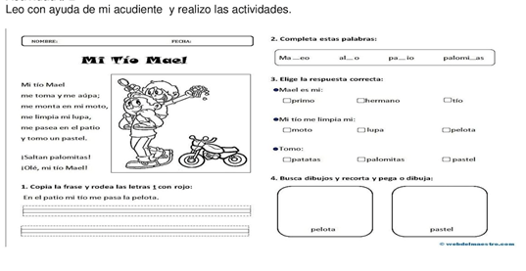

FONEMA D- d

Decora con el material que desees

INGLÉS
GRADO 1°
LES RECUERDO VA EN EL CUADERNO DE INTEGRADO

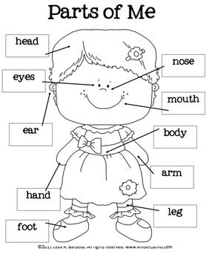

Colorea la ficha y con ayuda de papá y mamá, escribe debajo de cada palabra su traducción a español.

CIENCIAS NATURALES
GRADO 1°
LES RECUERDO VA EN EL CUADERNO DE INTEGRADO

EL CUIDADO DE NUESTRO CUERPO

Nuestro cuerpo es sumamente importante nos permite caminar, ver, tocar, es nuestra principal herramienta de comunicación. A través del cuerpo, nos relacionamos, conocemos el mundo y a nosotros mismos. Es una estructura biológica, que se encuentra cargado de sentimientos, estructuras, significados y experiencias.

ACTIVIDAD
Colorea, recorta y pega las fichas
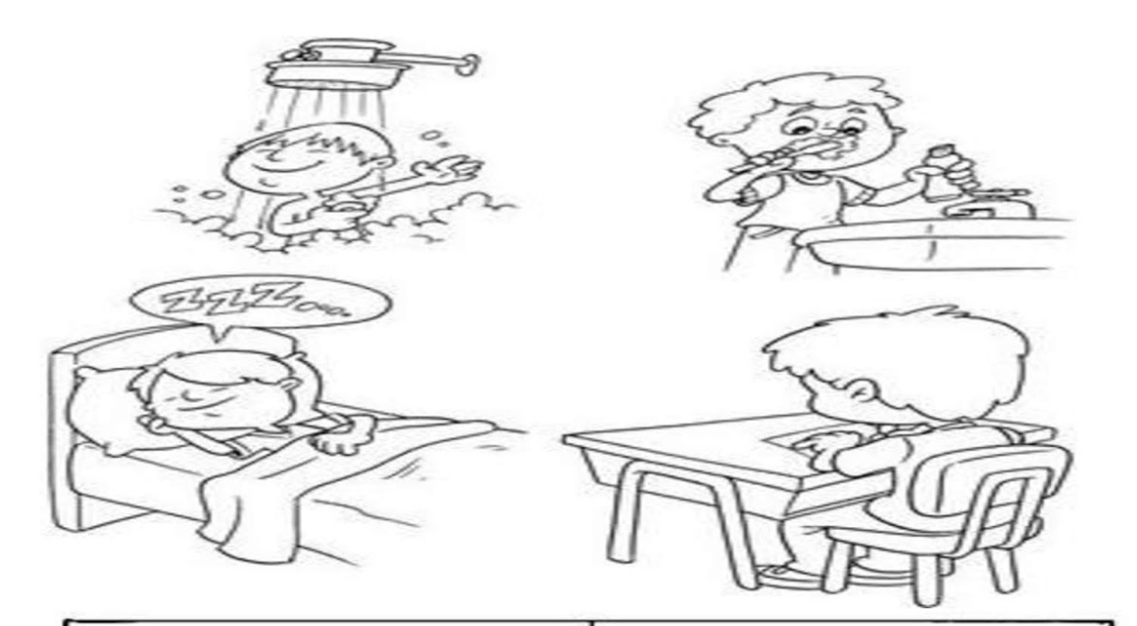

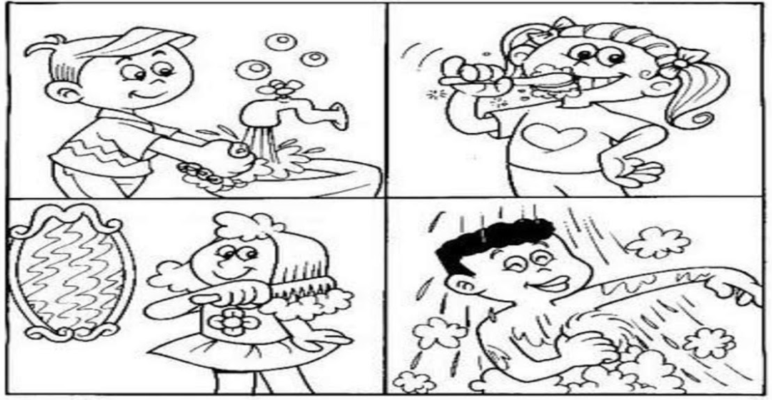
COMPROMISO
Con un adulto, escribe los cuidados que observaste en las anteriores imágenes

CUIDADO DE MI CUERPO. observo las imágenes, coloreo los dibujos y tacho con una equis la respuesta correcta.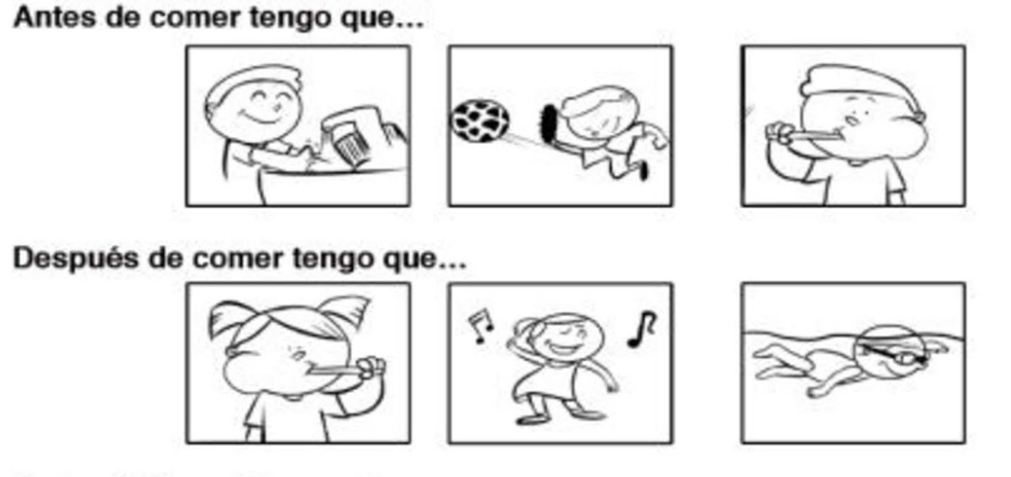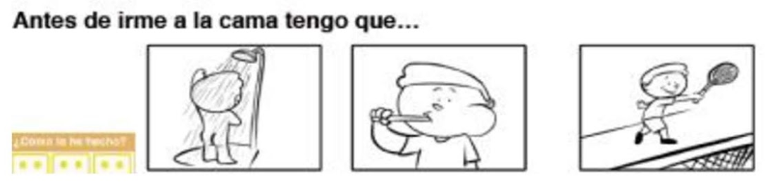

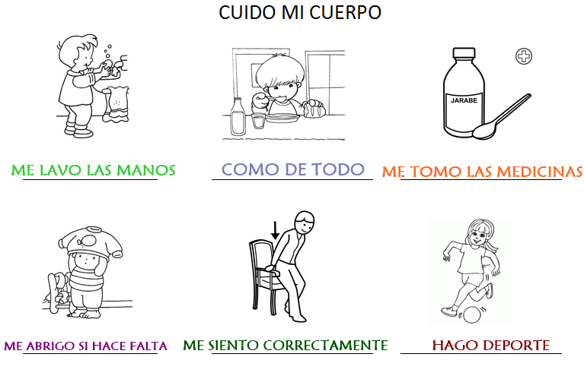

COMPROMISO.
Realiza un cartel donde muestres imágenes y expliques por qué es importante cuidar nuestro cuerpo
ETICA Y VALORES
GRADO 1°
LES RECUERDO VA EN EL CUADERNO DE INTEGRADO

SOY UN SER UNICO, CON MUCHAS EMOCIONES
Las emociones son estados internos caracterizados por pensamientos, sensaciones, reacciones fisiológicas y conductas que son subjetivos.
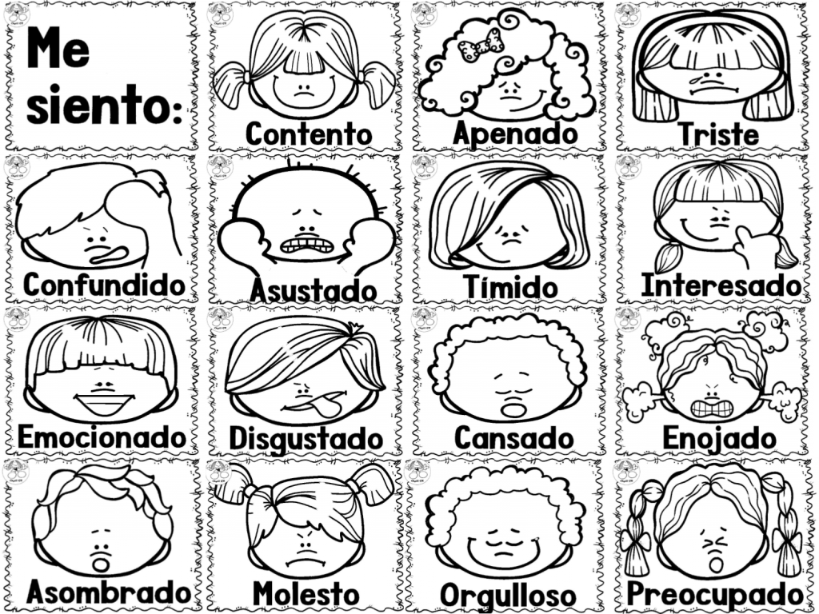
Colorea la ficha

MATEMÁTICAS
GRADO 1°
FAMILIA DEL 40
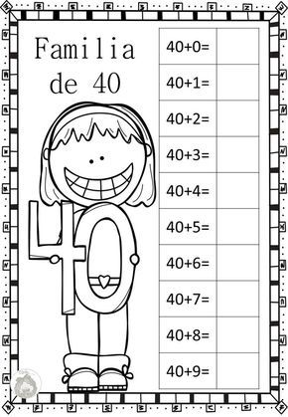
- Rellena el número 40 con papel de colores
- Escribe los números del 1 al 49
- Forma en el ábaco que creaste la familia del 40 y represéntala en tu cuaderno
- Recorta las fichas y arma el rompecabezas de acuerdo con el orden de la familia del 40, colorea el dibujo que armaste

- 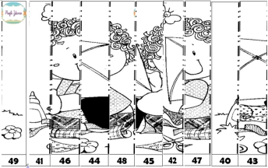

- Une los números en el orden que corresponde de la siguiente ficha, colorea el dibujo que formaste

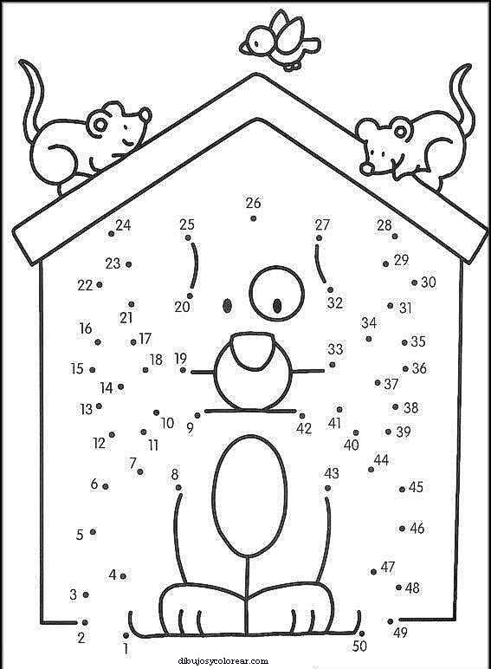
- Completa la secuencia
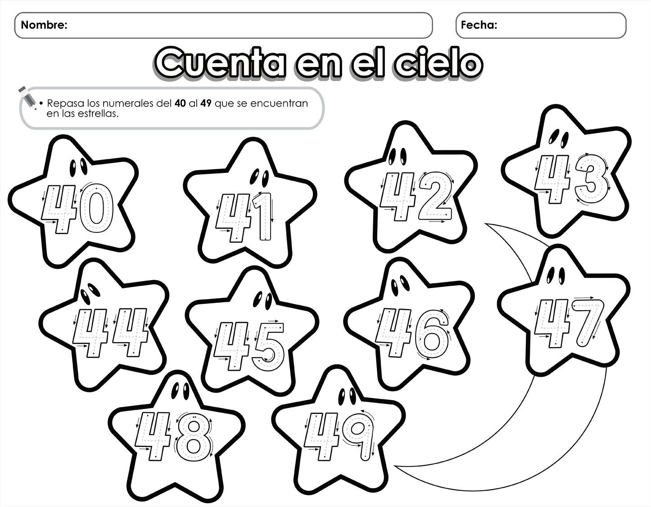
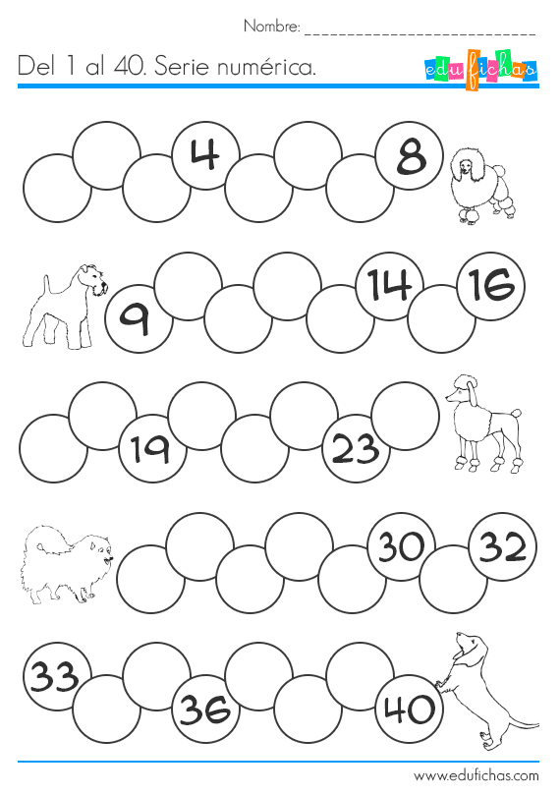

- recorta y pega la familia del 40
- pide a un adulto que te haga un dictado de los números del 1 a 49

CIENCIAS SOCIALES
GRADO 1°
LES RECUERDO VA EN EL CUADERNO DE INTEGRADO

LUGARES QUE ENCUENTRO EN MI BARRIO
En todos los barrios, encontramos sitios que ofrecen diferentes servicios para suplir las necesidades de todas las personas, tales como alimentación, vestido, recreación, educación etc.
Algunos de los lugares que más se encuentran en los barrios son:
Colorea cada uno de los lugares
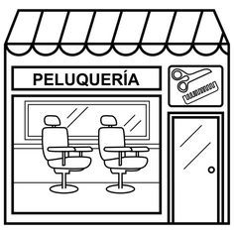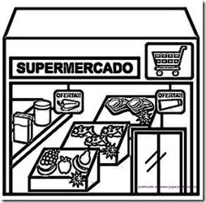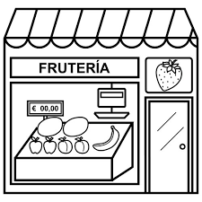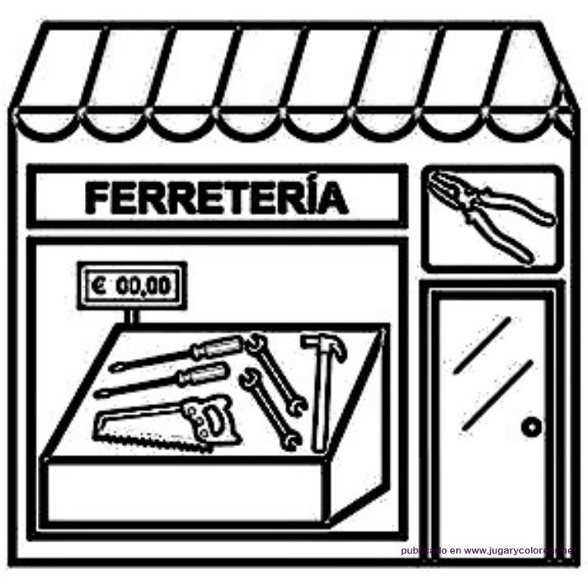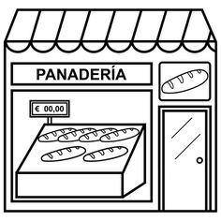
- escribe y pega imágenes de 3 sitios más que puedas encontrar en el barrio
- resuelve la siguiente sopa de letras, buscando las palabras (panaderia, ferreteria, frutería, farmacia, supermercado, peluqueria)
- con material de reciclaje realiza un sitio que haya en tu barrio.
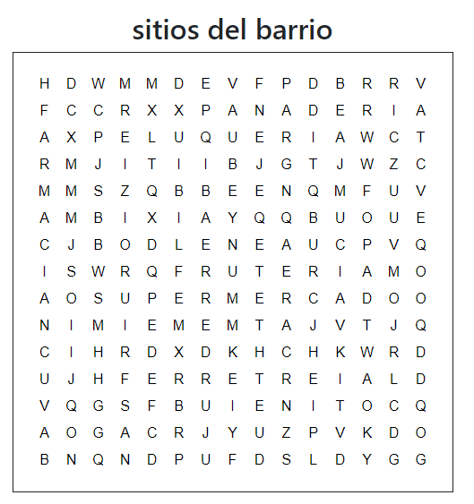
RELIGIÓN
GRADO 1°
LES RECUERDO VA EN EL CUADERNO DE INTEGRADO

- observa el siguiente video
https://www.youtube.com/watch?v=UVou_Dmndqc
- cuéntale a papá o mamá que fue lo que más te gustó del video, escríbelo y realiza el dibujo de lo que Dios creo

ARTISTICA
GRADO 1°
- observa el video y realiza la manualidad para tu lápiz y lápiz rojo
https://www.youtube.com/watch?v=_kuKmpi_gmU

CALIGRAFIA
GRADO 1°
- Realiza las muestras
